Живой песок (лунный, волшебный песок)
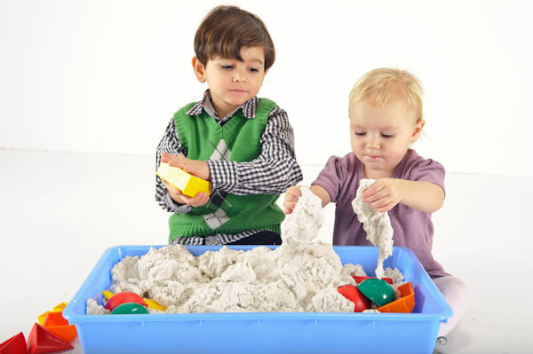
Игры с песком - это непременный и любимый атрибут детства многих поколений. Песочница во дворе пользуется неизменной популярностью у детей разного возраста от годовалых крошек до младших школьников. Здесь возможно многое: построить обычные куличики, "испечь" торт, накормить кукол, соорудить дворец или замок и проигрывать множество сюжетов. Но игры с песком - это не только развлечение, но и еще прекрасные развивающие занятия. Они оказывают положительное влияние на:
- развитие моторики рук и пальчиков;
- развитие творческого начала и фантазии;
- развитие речи;
- развитие коммуникативных и социальных навыков и многое другое.
В теплое время года уличная песочница доступна детям каждый день. Зимой и во время дождя такое развлечение, к сожалению, недоступно.
Живой песок Living Sand это уникальная возможность игр круглый год, не выходя из дому. В этом материале, обладающем необычными свойствами, соединены природная естественность и искусственные материалы высокого качества. Он одновременно рассыпчатый, пластичный и стойкий. Живой песок для детей - это сертифицированный и абсолютно безопасный продукт. Он полностью растворяется в воде, в нем не содержатся вредные примеси и не могут развиваться бактерии, он не оставляет следов на детских руках и одежде, не прилипает к окружающим предметам и без труда собирается после окончания игры.
Домашняя песочница станет прекрасным подарком на день рождения и произведет настоящий фурор не только среди юных гостей вашего ребенка, но даже среди взрослых, окунув их в прекрасный мир детства.
Живой Песок – что это?
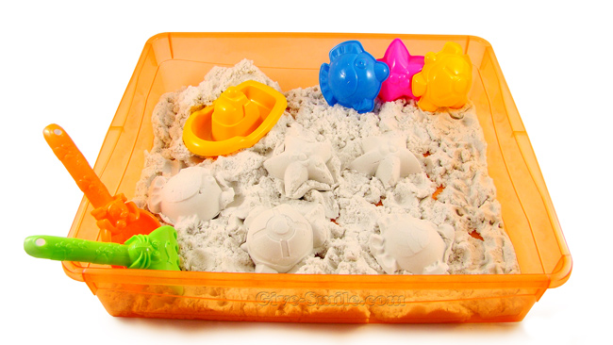
Живой Песок – это новая уникальная масса для лепки, основой которой является настоящий мельчайший песок и различные безопасные добавки. Он мягок и приятен на ощупь, хорошо держит форму, если из него лепить, но, вместе с тем, и легко рассыпается в руках.
Изготовленный в Южной Корее, Швеции и Китае специально для детей, он уже покорил Японию, Корею, Тайвань, Швейцарию, Германию, и наконец-то буквально в том году появился и в России.
Живой Песок – это не просто игрушка для детей, его с удовольствием покупают и взрослые, которым необходим антистресс или необычный подарок другу, коллеге.
Основные свойства и характеристики.
- Гигиеничный и нетоксичный.
Исследования лабораторий компаний FITITesting & ResearchInstitute и Korean Broadcasting Station показали, что «Живой Песок» обладает антибактериальными свойствами, поэтому микробы, бактерии и другие микроорганизмы не могут существовать в структуре «Живого Песка».
- Экологически чистый и безопасный.
В состав Живого Песка входят только натуральные ингредиенты: мелкий песок, дробленый ракушечник и масла органического происхождения (90% веществ используются в производстве натуральной косметики).
- Идеальный для лепки и удивительно приятный на ощупь.
Благодаря особому составу, он одновременно и липкий, и сыпучий, поэтому он хорошо держит форму, но легко рассыпается для новых экспериментов. Благодаря входящим в его состав маслам, он мягкий и нежный, и вызывает только самые приятные тактильные ощущения. Но лучше один раз потрогать, чем сто раз услышать.
- Не остается на руках и легко смывается.
Живой Песок полностью растворяется в обычной водопроводной воде, поэтому после игры с ним достаточно просто отряхнуть руки, или сполоснуть их под краном. Вам не потребуется ни мыла, ни какого-либо другого средства. Также легко Песок смывается с прочих поверхностей, в том числе текстиля.
Если вы рассыпали Живой Песок, можно аккуратно смести его в кучку чистой щеткой, или взять горсть Песка, скомкать ее и собрать с помощью этого комочка рассыпанные крупинки.
- Развивает детей.
Из Живого Песка можно слепить невообразимое количество разных фигур и замков, это отличный тренажер для развития воображения. Кроме того, структура Живого Песка развивает мелкую моторику детских рук.
- Расслабляет взрослых.
Невероятно приятный на ощупь Живой Песок – настоящий, практически природный антистресс. Пока вы будете перебирать песок в руках, тело и мозг расслабятся, и вы почувствуете себя отдохнувшим. Эдакий мини-отпуск, не выходя из офиса или дома.
